Lesson 3: Kubernetes Architecture
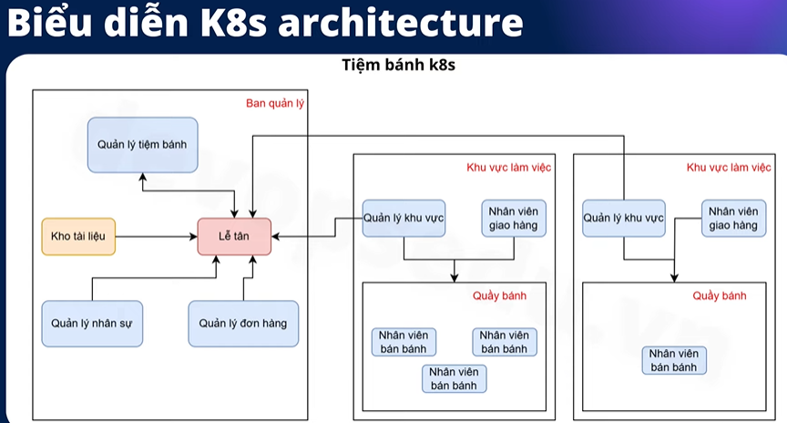

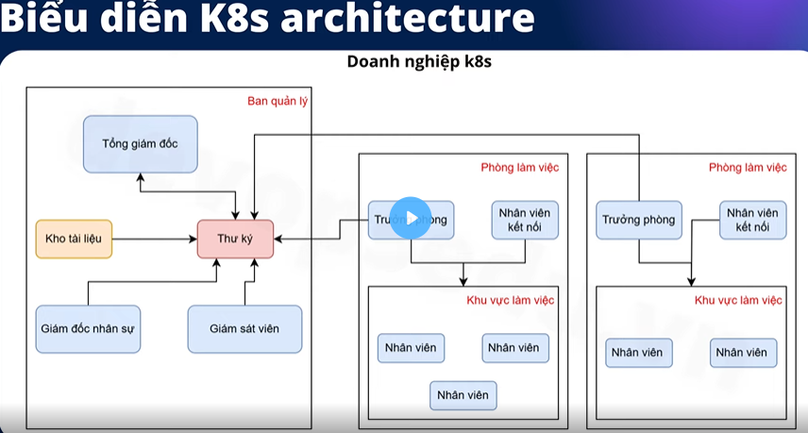

- Cluster -> Nodes(Nhiều node, mỗi node là 1 server) -> nhiều pod (mỗi pod có nhiều container, các container nằm trong pod phục thuộc vào cấu hình).
- Với trường hợp cloud.
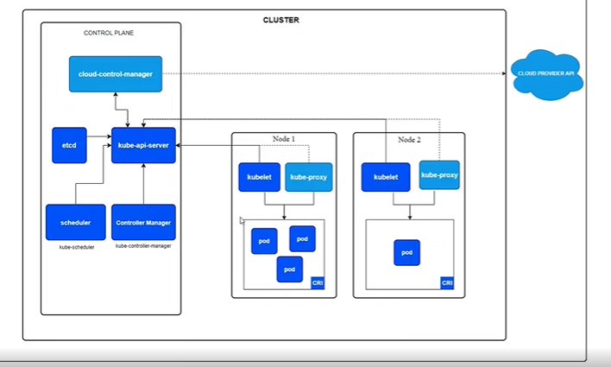

- Trong 1 Node sẽ có kubelet để quản lý các pod, kube-proxy để kết nối giữa các pod ra ngoài.
- Kube-api-server dùng để giao tiếp dữ liệu giữa cloud-control-manager với các nodes.
- Scheduler sẽ phân bổ các pod chạy trên node dựa vào resource, afinity, taints/tolerations => triển khai dự án lên 1 server cụ thể.
- Etcd sẽ lưu trữ trạng thái cluster (cluster state, config, secrets). Backup dữ liệu.
- Controller-manager quản lý các controller, giám sát các trạng thái cluster như mong muốn: Deployment, ReplicaSet, Job…
- Schedule => đưa pod vào node => Pod có vấn đề => Controller-manager sẽ quản lý.
- Nếu 1 dự án bị lỗi => controller-manager sẽ giám sát, tự động tạo ra 1 pod mới để đảm bảo dự án sẽ hoạt động ổn định.
- 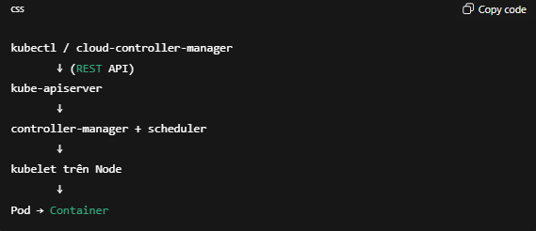

- Với trường hợp on premise thì kube-api-server sẽ chính là cloud-control-manager.
- Kube-api-server chỉ là quy chuẩn chung để giao tiếp thôi.

